# Šviesos interferencijos reiškinys ir jo paaiškinimas

1. Paveiksle pavaizduota Jungo eksperimento schema. Į langelius įrašykite šiuos žodžius (monochromatinė šviesa, bangos frontas, spindulys, plyšiai, ekranas) ir nurodykite vietas, kur stebėsite interferencijos maksimumą ir minimumą.

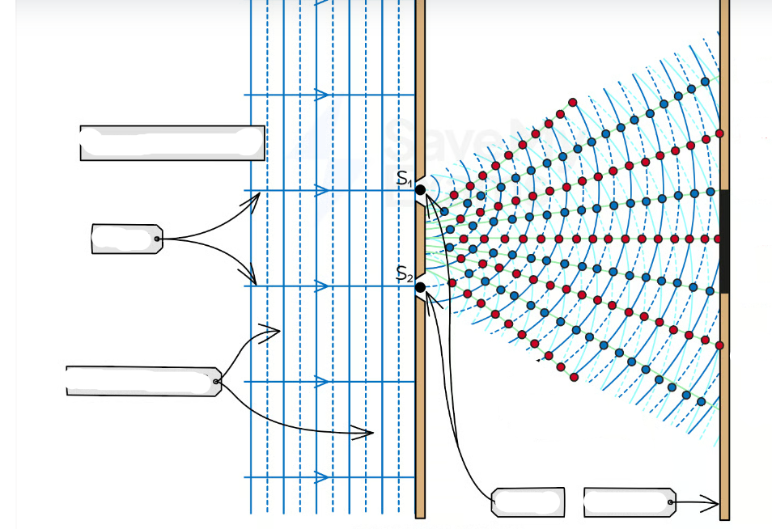

1. 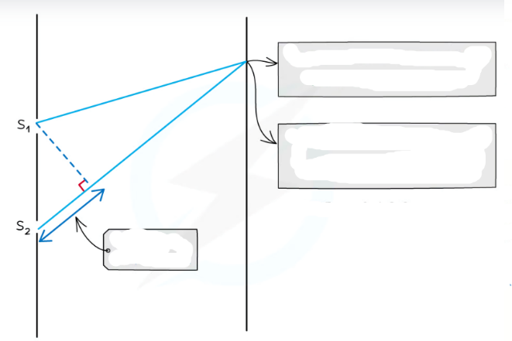Du koherentiniai šviesos šaltiniai S1 ir S2 skleisdami λ bangos ilgio šviesą tam tikrame ekrano taške sukuria interferencijos k - sios eiles rezultatą. Paveiksle į langelius įrašykite interferencijos minimumo, maksimumo lygtis bei bangų eigos skirtumą.
2. Lazeris skleidžia 750 THz dažnio šviesą. Ekrane taškuose P ir Q stebimi interferencijos maksimumai, tarp kurių yra 15 mm atstumas. Ekranas nuo diafragmos su plyšiais nutolęs 4,5 m. Apskaičiuokite, koks yra atstumas tarp dviejų plyšių.

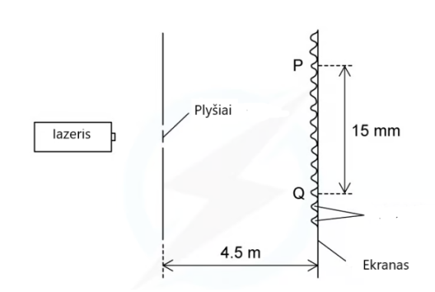

1. Atlikdami virtualų Jungo eksperimentą, mokiniams reikėjo apskaičiuoti šviesos bangos ilgį. Žinodami atstumą tarp plyšių – 1 mm ir atstumą iki ekrano – 2 m, apskaičiuokite bangos ilgų. Atstumas tarp gretimų interferencijos maksimumų 0,06 mm.

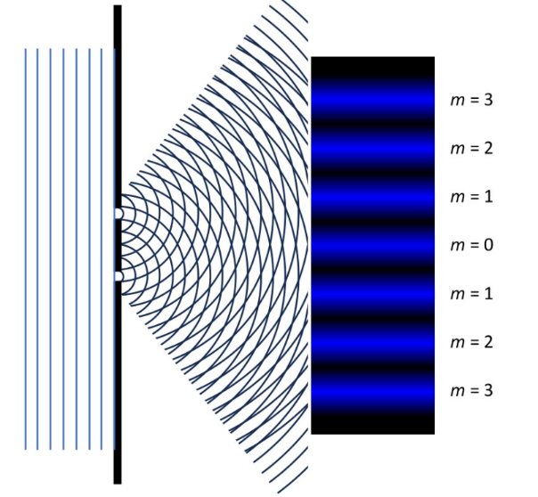

1. Du koherentiniai 0,4 μm bangos ilgio šviesos puoštai susirenka tam tikrame taške , kuriame jų eigos skirtumas lygus 0,5 mm. Ką matysime tame taške : interferencijos maksimumą ar minimumą?
2. Žalia šviesa krinta į ekraną su dviem plyšiais. Ką stebėsime ekrane, jei bangos jį pasieks priešingų fazių?

A Balta juosta B Žalia juosta C Juoda juosta  D Mėlyna juosta

1. Ar šviesos interferencijos reiškinyje galioja energijos tvermės dėsni?

A Galioja, nes šviesos bangos energija virsta kitomis energijos rūšimis.

B Negalioja, nes šviesos energija nepasiekia interferencijos minimumų.

C Galioja, nes šviesos energija persiskirsto.